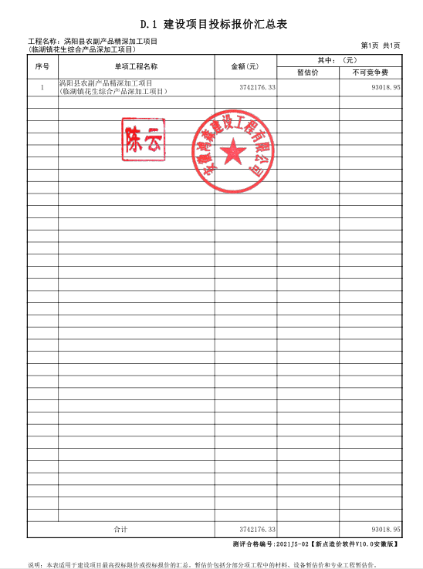供应商的二次报价为：3689131.40元